景德镇陶瓷大学计算机程序设计课程实验报告

课程名称：函数 姓名：杨逸尘 学号：117060400210

专业班级：17应用统计2班 成绩： 教师：林卫中 日期：2018.4.9

1. 实验名称：函数
2. 实验目的：1.掌握函数的定义和调用方法2.理解函数的参数传递过程以及变量的作用范围3.了解lambda函数4.掌握函数标准库的使用5.理解函数递归的定义和使用方法
3. 实验步骤：
4. 完成书后练习151T1，绘制一个4\*4的田字格，根据3.5改编

def tbedge(n):

s = "+ - - - -"

print(s\*4 + "+")

def lredge(n):

s = "| "

print(s\*4 + "|")

def matts(n):

for i in range(5\*n+1):

if i%5 == 0:

tbedge(n)

else:

lredge(n)

matts(4)

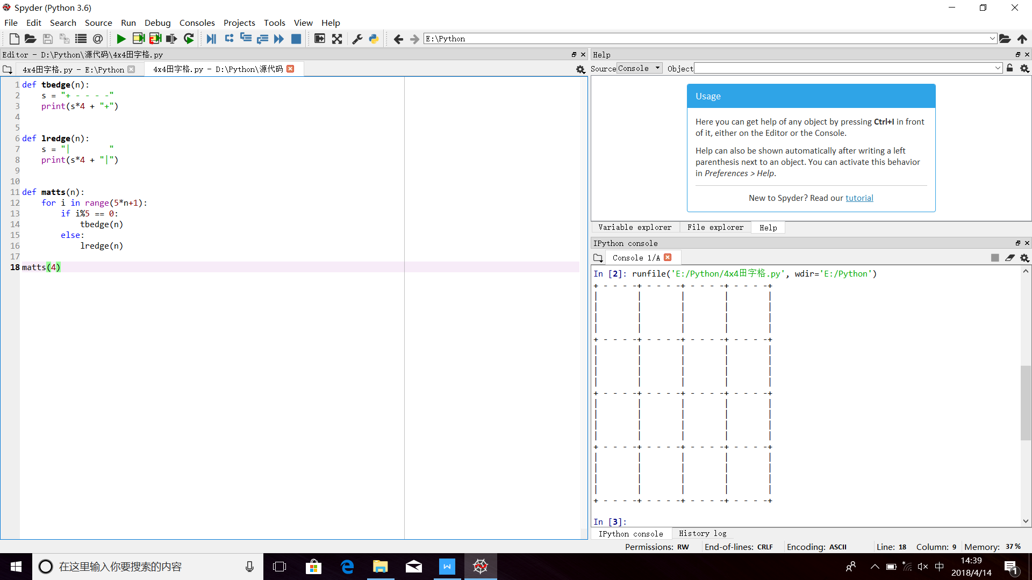

B.完成P151T5.2

实现isold（）函数，参数为整数，入轨整数为奇数，返回True，否则返回False

def isOdd(n):

if n%2 == 1:

return True

else:

return False

while True:

n = eval(input("Please enter an Integer:"))

if n == 0:

print("program is over!")

break

if isOdd(n):

print("{} is odd".format(n))

else:

print("{} is even".format(n))

（注：i%5 i除以5的余数）

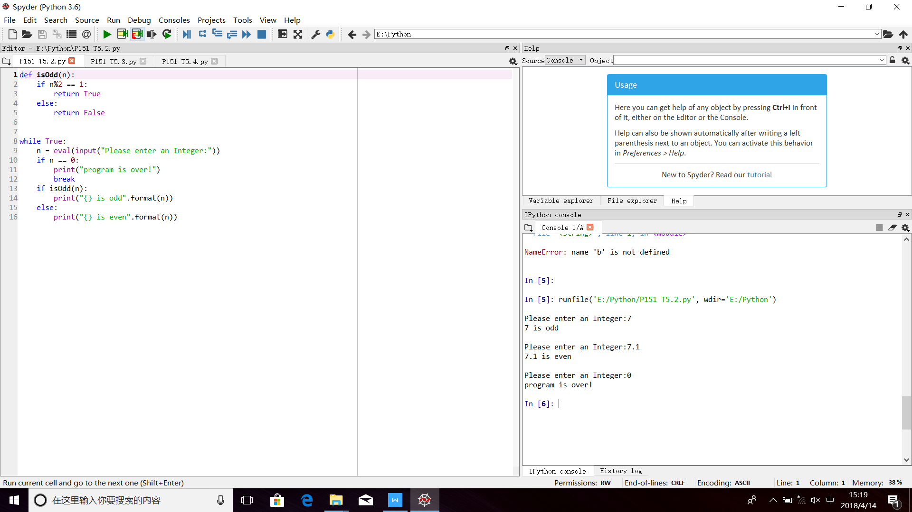

C.完成书后P151T5.3实现isnum（）函数

def isNum(str):

try:

n = eval(str)

except:

return False

return True

for i in range(4):

s = input("Enter a string:")

if isNum(s):

print("{} is a number".format(s))

else:

print("{} is not a number".format(s))

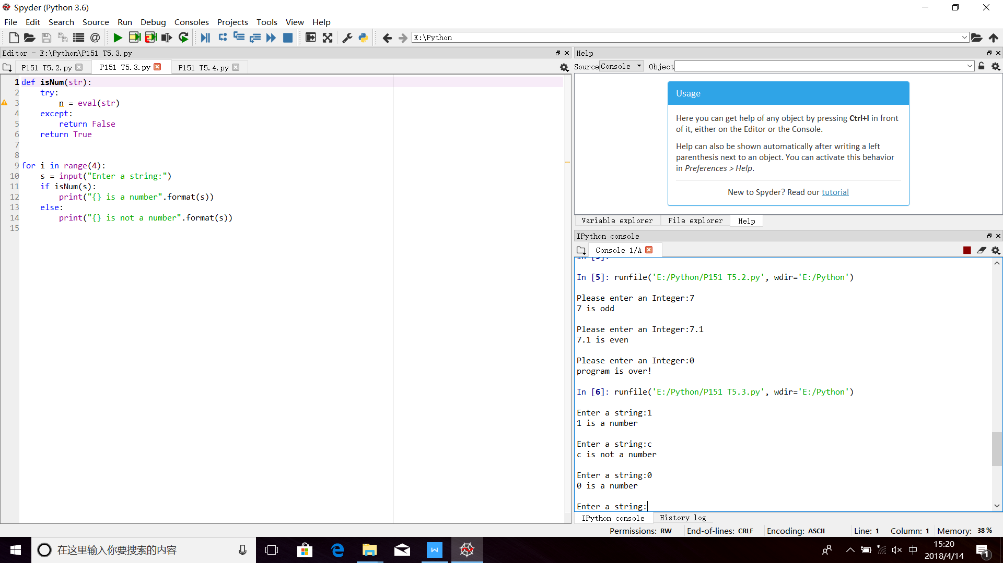

D.完成书后P151T5.4

实现multi（）函数，参数个数不限，返回所有参数的乘积

def multi(\*a):

if len(a) == 0:

return 0

t = 1

for i in a:

t =t \* i

return t

print( multi())

print( multi(2,4,6))

print( multi(3))

